KARASU-MADEN DERESİ SAHİL TAHKİMATI

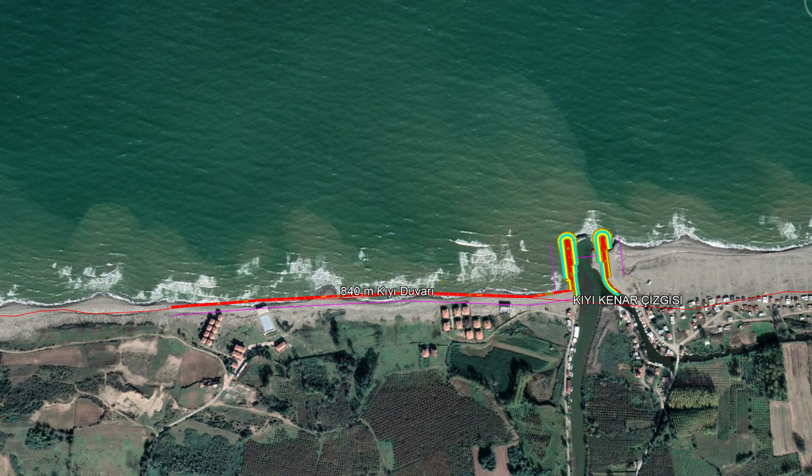

Proje Bedeli : 148.500.000,00 TL
Başlangıç-Bitiş : 2024-2027
Teknik Özellikler : 60m doğu mahmuzu, 160m batı mahmuzu ve 840m kıyı duvarı yapılması.

